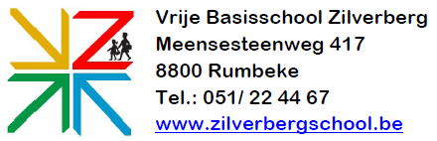

Bij de start van het nieuwe schooljaar nodigen wij u allen uit op de

“**welkomnamiddag**”

op donderdag 29 augustus

Tussen 15u00 en 18u00 kunt u in de klassen terecht.

*( de klaslijsten zullen dan uithangen )*

Daar maakt u kennis met de klastitularis en kan u gerichte vragen stellen, eventueel zelf belangrijke info meedelen.

… in de maand september volgt een infoavond i.v.m. de klaswerking …

**U bent er samen met uw kind van harte welkom !**

Het schoolteam